Муниципальное бюджетное общеобразовательное учреждение
основная общеобразовательная школа № 16
муниципального образования город Новороссийск

Ежемесячный отчёт за
апрель 2021 года
по работе волонтерского отряда «Творители добра» в МБОУ СОШ № 16

1 | Акция "Забота" | 15.04.2021
2 | Конкурс рисунков «Мы и наше здоровье" | 18.04.2021
3 | Акция "Чистый двор". | 29.04.2021

25.04.2021 год

Куратор отряда Каримова Д.Х.

29 апреля 2021 года прошла Акция "Чистый двор".
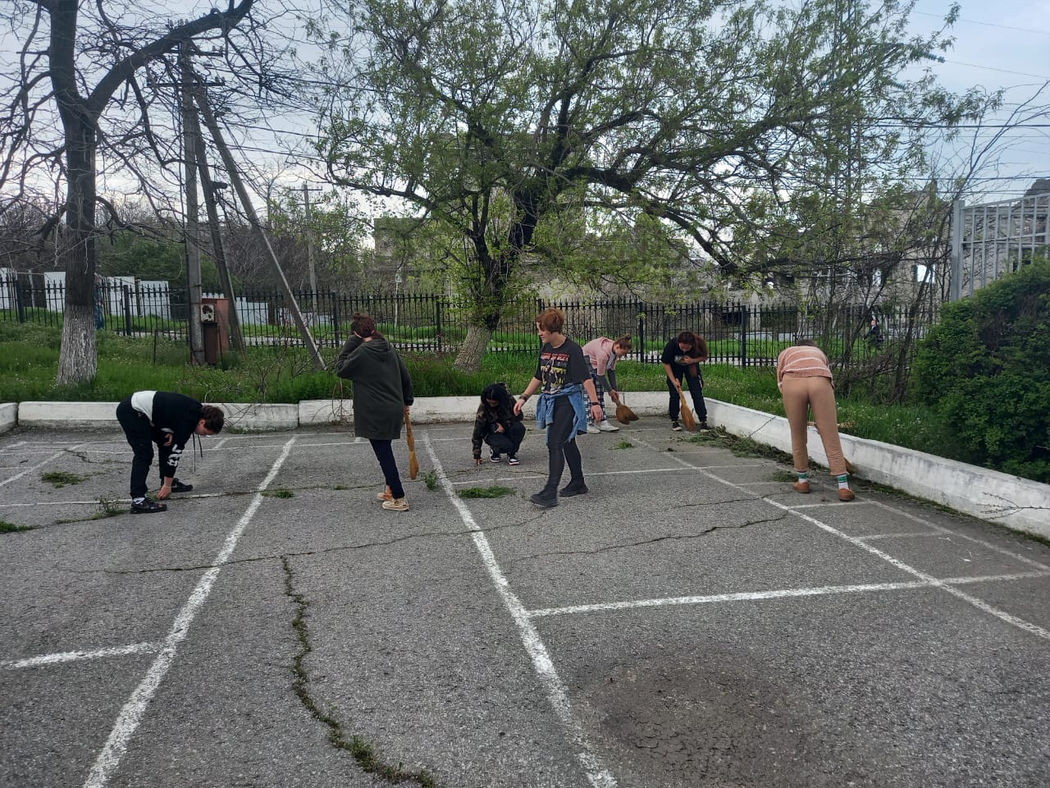

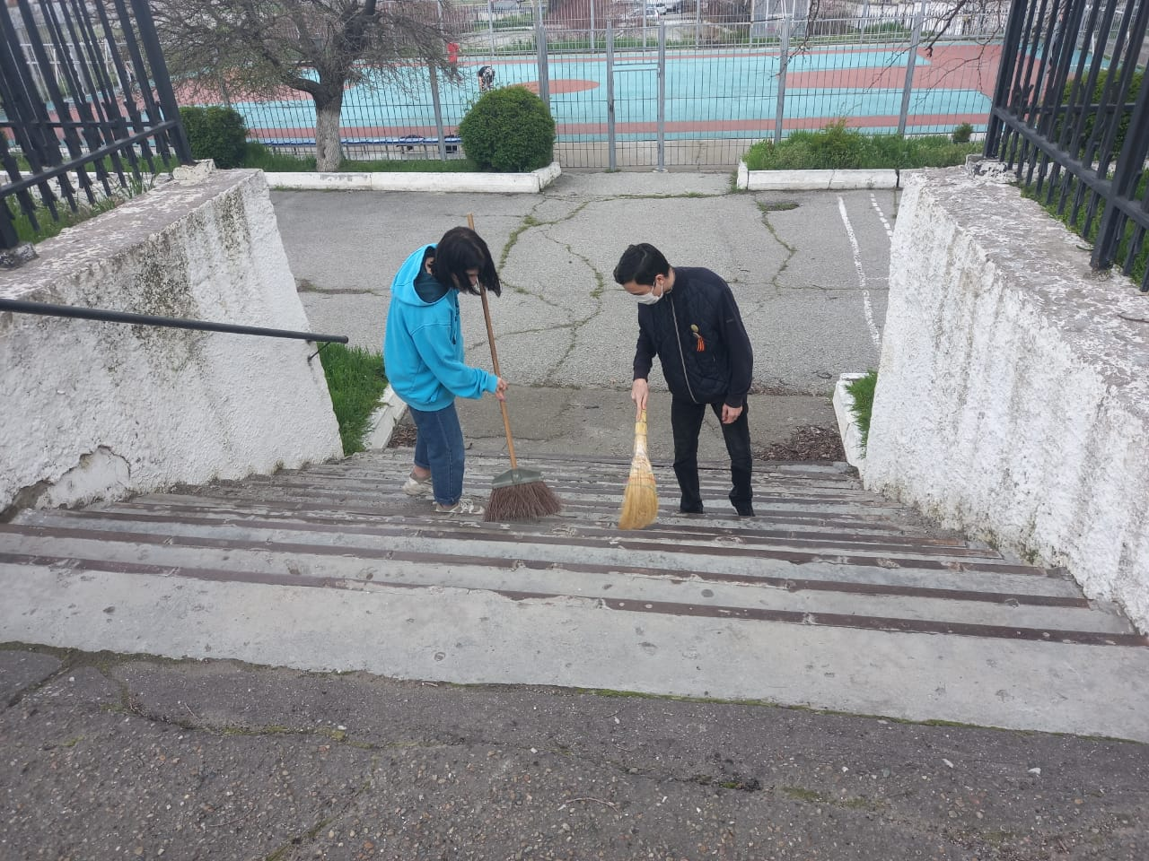
15 апреля 2021 года прошла Акция «Забота»
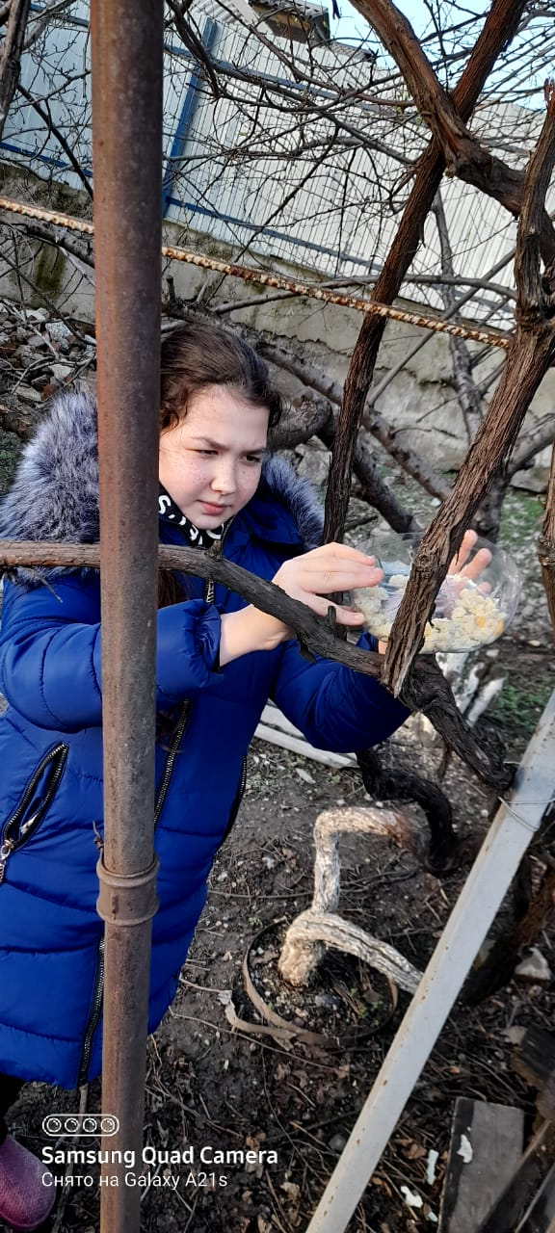

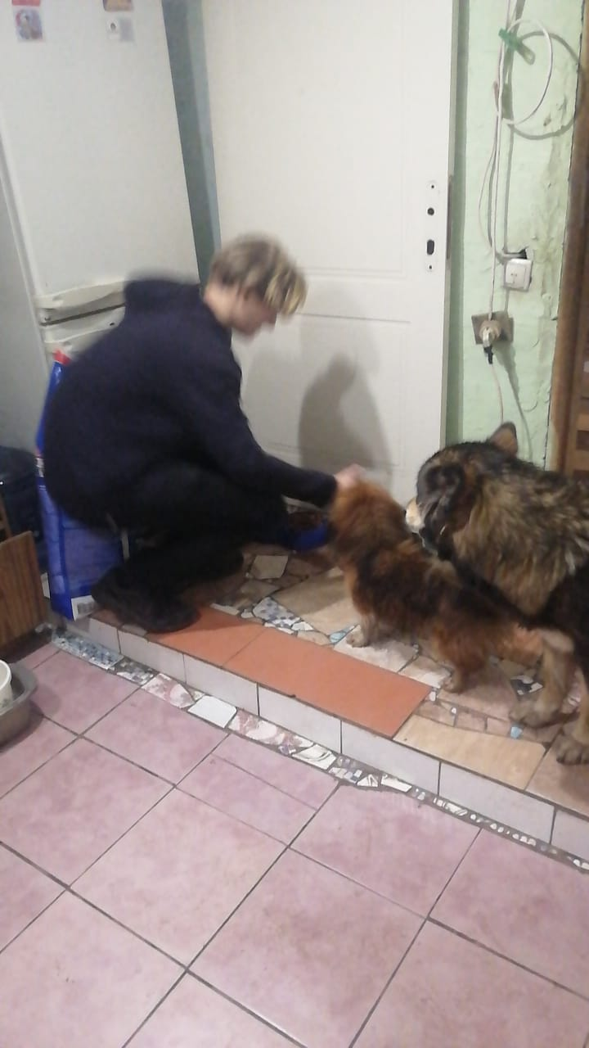

18 апреля 2021 года прошел Конкурс рисунков «Мы и наше здоровье"
